初心者教室会員各位 平成２９年１１月
飯田ソフトテニス協会
会 長 山田 庄治

冬期間初心者ソフトテニス教室の開催について（通知）

標記について、下記のとおり初心者教室を開催しますので、多くのご参加をお願いします。
狭い会場ですので、基本練習を中心に行いますが、継続することで上達します。できる限りご参加ください。

記

- 開催日
１２月 ２日（土）、１２月１６（土）、１月７日(日)、１月１４日(日)、
２月 ４日（土）、２月１８日（日）、３月 ３日（土）、３月１７日（土）

２ 開催時間 ９時００分から１２時００分

３ 会 場 飯田市毛賀１０２０ 多摩川精機(株)第二工場 体育館
裏面地図参照
４ 会 費 １回につき３００円

５ 練習内容 ソフトテニスの基本練習
・ ストローク（フォア・バック）
・ ボレー・スマッシュ
・ サービス・レシーブ 等

６ 注意事項
- 駐車場は、お客様駐車場(別図)をご利用ください。体育館は、建物の間を通って
西に進み右奥にあります。
工場入り口の交差点は、東から西進する車両が見えにくいため、危険ですので、対向車に注意
して構内への出入りを行ってください。
- 冬期間ですので体を冷やさないようにベンチコートなどの防寒着を用意してきてください。
- 貸出ラケットは何本か用意しますが、基本的には各自で用意してください。
- 緊急時の連絡先が変更されている方は、事務局まで申し出てください。

７ 飯田ソフトテニス協会 事務局
三石昌志 電話：０９０－８０１０－３９１２
以 上

多摩川精機㈱第２事業所 体育館 案内図
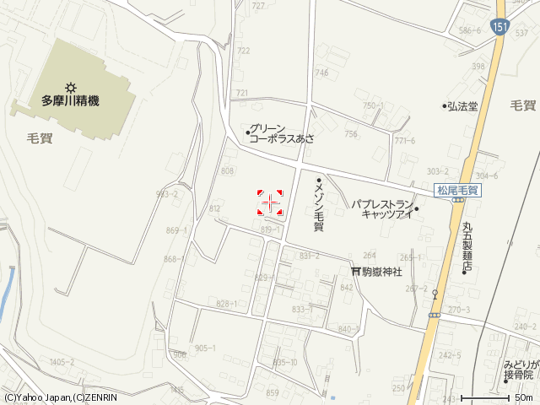
体育館
駐車場案内
工場 |  | 体育館
 |  | 体育館
 |  | 駐車スペース
工場
 |  | トイレ
 |  |  | 事務所 |  |  | 道路
 |  |  | 駐車スペース
 |  |  | 通路
 |  |  |  | 警備室
従業員
駐車場

